个人证书操作指引



网址：
一、用户申请前指引

1.1 物理环境
- CPU：Intel P4；主频：1.5GHZ以上；内存256M以上；
- 操统系统：Windows2000、XP、2003、Vista等；
- 浏览器：Internet explorer 6.0以上；
- 如采用USBKey存储，须采用符合移动CA中心USBKDY规范的产品。（规范请看）

1.2 申请资料准备
  - 纸质申请表格
  - 申请人身份证复印件
  - 如委托经办人申请，则同时提供经办人身份证复印件

1.3申请流程：
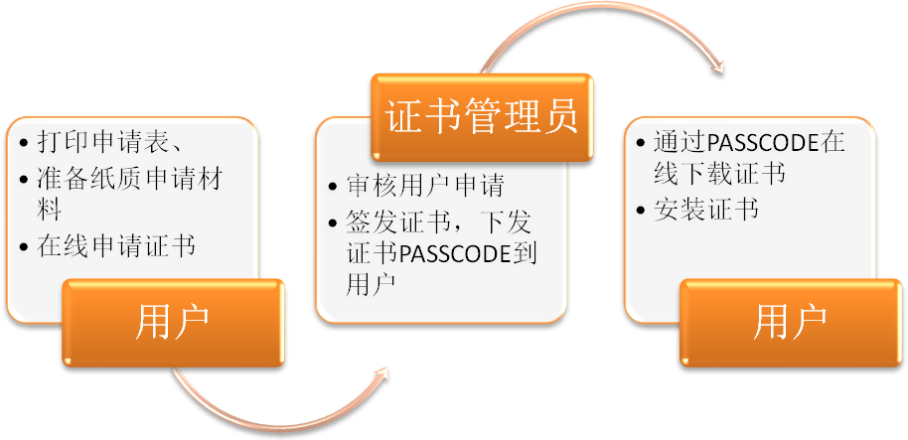

注： | 1.邮寄地址:广州市天河区华夏路10号富力中心42层  2.证书签发后，我们的客服人员会联系您，确保以安全的方式将证书下载授权码发送给您，  3.如果需要管理员代为下载，请告之客服人员。  4.如不具备在线申请证书条件，可以联系客服人员采用线下方式申请证书。

二、 操作流程

2.1个人证书申请
- 在线申请
- 操作步骤
- 访问移动CA中心网站在URL地址栏输入http://www.cmca.net/，进入移动CA中心网站，下载并安装控件/USBKey驱动，在移动CA中心网站主页上点击运营服务---->下载中心，如图所示：
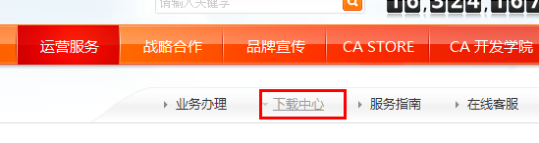
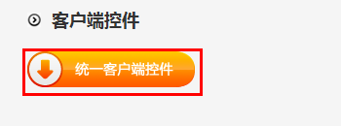
点击“统一客户端控件”，下载后完成安装。(请下载到本地安装，勿直接安装)
如证书采用USBKey存储，则还需要下载USBKey驱动并安装。
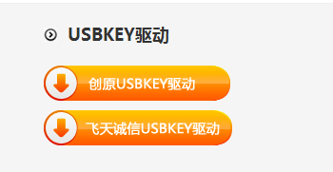
- 运营服务-->业务办理，选择“个人证书申请“，进入数字证书服务页面，如图：
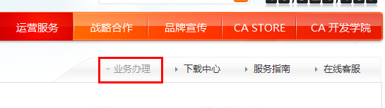
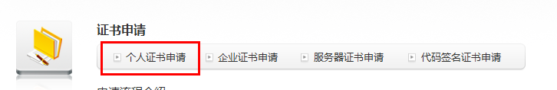

- 进入证书申请页面：
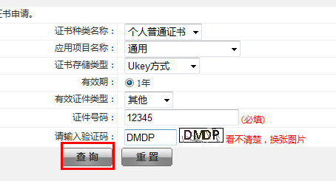
按提示填写资料，选择“查询”后进入下一页面：
- 若过去申请过证书，则页面上显示用户资料。
- 若第一次申请，则显示内容如下：
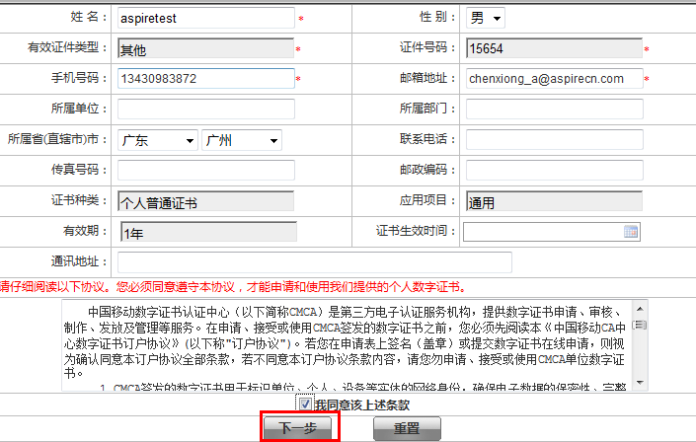

说明：
  - 填写相关信息，注意必填项，并正确填写所填信息，若信息错误将不会通过证书审核或证书无效，请务必确认所填信息无误后提交。
  - 证书使用类型按实际需要选择
  - 申请受理点按实际需要选择
  - 证书存储方式按实际需要选择，如选择USBKEY，需要将USBKey插入
填写注册信息后，请仔细阅读《卓望CA数字证书订户协议》，如果同意遵守，请点击“下一步”按钮：
- 确定信息无误后点击“提交”：
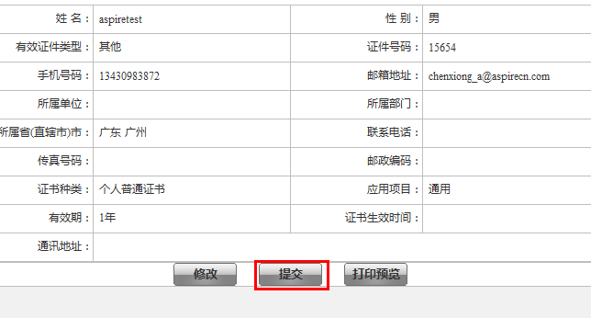
- 提交成功后，需等待移动CA中心管理员审核通过后，通知你下载证书：
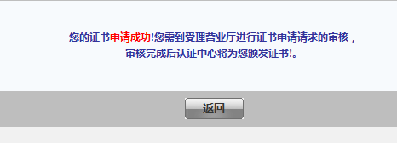

2.2证书下载
- 在线下载
- 操作步骤：
- 访问移动CA中心网站在URL地址栏输入www.cmca.net，首页-->运营服务-->业务办理，选择“证书下载“，进入证书下载页面：
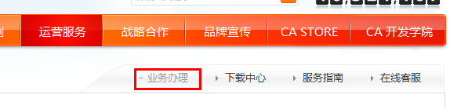
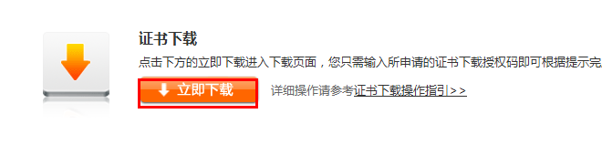
- 进入证书下载页面，填写管理员发的PASSCODE，点击”下载“：
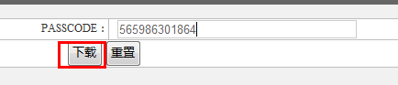
在证书下载前如果用户忘记此业务受理号则需要致电申请业务受理点工作人员，待工作人员进行身份验证后协助用户取回业务受理号。
- 用户选择相应的存储介质进行下载。
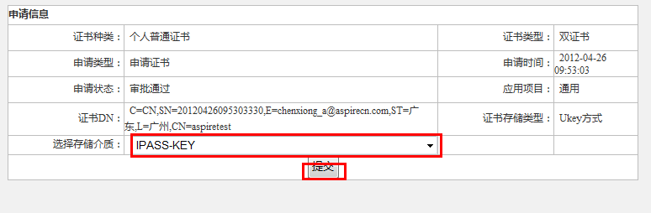
如选择USBKey存储方式，这时请将择USBKey插入，并保证电脑上其他USB 设备已拔除，以择USBKey的正常使用

- 核对信息无误后，需选择存储介质，并插入相应的USBKey，点击提交。这时还需要再输入用户密码，点击“登录”：
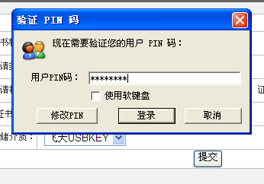
- 输入用户密码后，点击“登陆”，系统将会自动生成密钥对，将证书下载到USBKey中。 这时系统将会提示证书已下载成功，并需要安装证书。
★注意：
为保证USBkey的正常使用，插入前请将电脑上其他USB存储设备拔除。
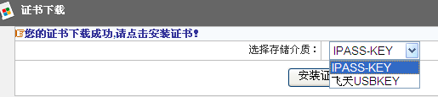

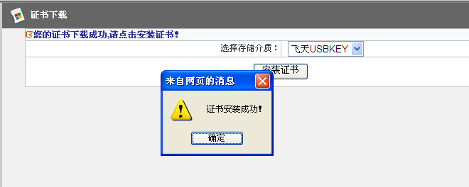

系统提示证书安装成功之后，可双击电脑右下方的USBKey图标，查看证书详情。

2.3证书更新
- 访问移动CA中心网站在URL地址栏输入www.cmca.net，首页-->运营服务-->业务办理，选择“证书管理“，进入证书管理页面：
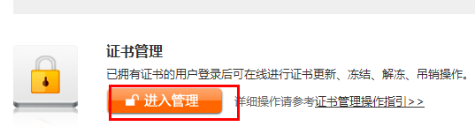

- 选择“个人证书登录”：
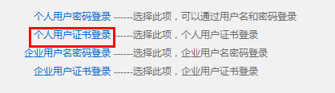
- 选择存储介质，并输入用户PIN码。软证书用户则需输入用户名和密码。
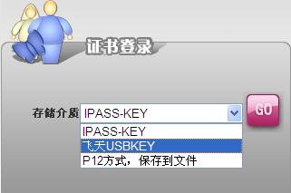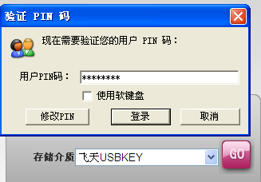

- 选择“证书管理”→“证书管理”，选择需要修改的证书，点击“管理”项进入
下一步操作；
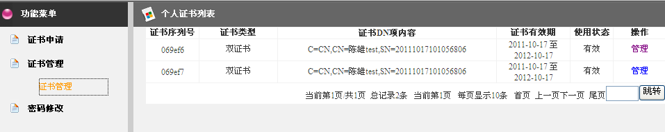

- 系统显示该证书的基本信息和申请者信息。点击信息下方“证书更新”选项，选择证书更新类型。
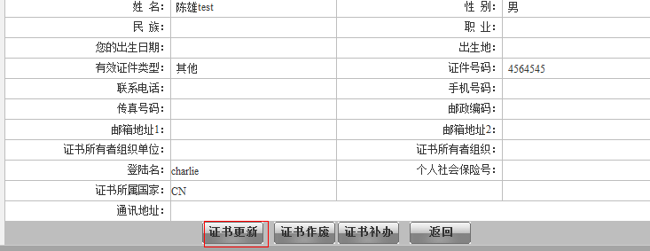

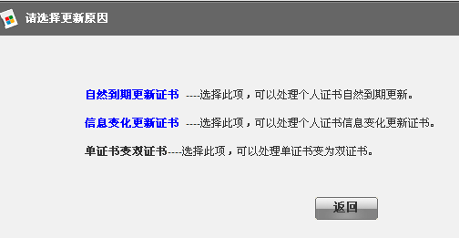

- 自然到期更新证书。属于该类型的更新证书，点击后系统将自动提交申请。
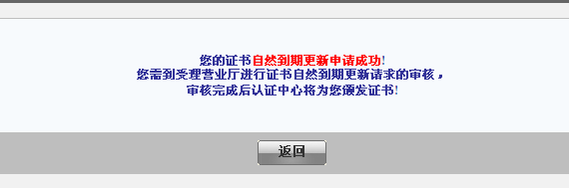

2.4证书作废
适用范围：
吊销分为主动作废和被动作废，证书一经作废就永久作废，不可再进行证书恢复。证书在有效期内，证书密钥受到损害时应将证书作废，如证书丢失。CA和其授权的证书服务机构在认为必要的情况下有权吊销证书。

操作流程：
- 登入网站个人证书服务页面-->证书管理-->进行证书查询管理操作-->证书作废
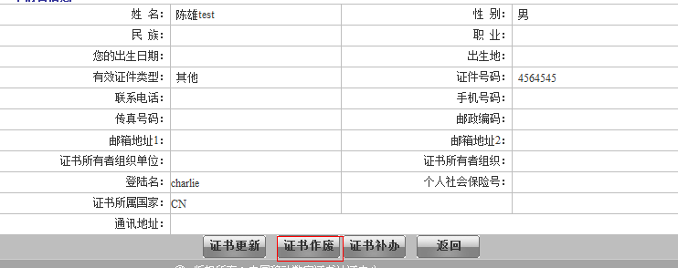
- 指明证书作废原因后提交信息，待系统操作员审核后，证书将作废。

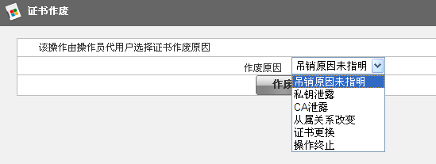

2.5.证书补办
适用范围：
证书丢失或损坏

操作流程：

- 登入网站个人证书服务页面-->证书管理-->进行证书查询管理操作-->证书补办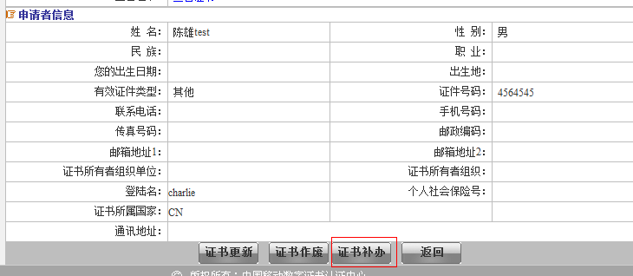
- 提交信息，待系统操作员审核后，证书将补办。
